жания в материале закрытых пор весьма важно для правильной оценки качества материала.
Пространство, занятое закрытыми порами и полимерными стенками пористого материала, определяется объемом воздуха, вытесненного из камеры измерительного прибора при помещении в нее исследуемого образца.
Для определения применяют образцы, имеющие правильную геометрическую форму, с объемом не менее 16 см³. Обычно применяют прямоугольные образцы с размером сторон 2х2х4 см. Испытуемые образцы должны иметь ровную поверхность, без трещин, раковин, следов механической обработки и без технологической поверхностной пленки.
Испытывают не менее трех образцов. За окончательный результат испытания принимается среднее арифметическое всех измерений, полученных на отдельных образцах.
Линейные размеры образцов измеряют любым прибором, обеспечивающим точность измерения до 0,1 мм. Взвешивают образцы на весах, обеспечивающих точность взвешивания до 0,01 г.
Схема прибора для определения приведена на рис. 22. Прибор состоит из двух систем, рабочей и контрольной, соединенных через два параллельных манометра. Один из них (с ртутью) используется для одновременного измерения объемов на одинаковую величину, второй (с диэтилфталатом) — для измерения разности давлений в
системах в процессе опыта. Рабочая система прибора включает в себя камеру для образца 1, левую половину ртутного манометра 2 и левую половину измерительного манометра 3 Контрольная система включает в себя сосуд 4, дополнительный калиброванный сосуд 5, правую половину измерительного манометра 3 и газовую бюретку 6.
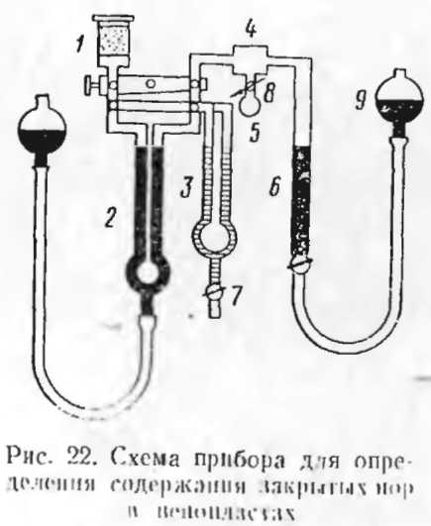
Камера для образца 1 представляет собой цилиндр диаметром 30 мм с

